**A. KHUNG MA TRẬN ĐỀ KIỂM TRA GIỮA HỌC KÌ 1 TOÁN – LỚP 7**

|  |  |  |  |  |  |  |  |  |  |  |  |
| --- | --- | --- | --- | --- | --- | --- | --- | --- | --- | --- | --- |
| **TT** | **Chủ đề** | **Nội dung/Đơn vị kiến thức** | **Mức độ đánh giá** | | | | | | | | **Tổng % điểm** |
| **Nhận biết** | | **Thông hiểu** | | **Vận dụng** | | **Vận dụng cao** | |
| **TNKQ** | **TL** | **TNKQ** | **TL** | **TNKQ** | **TL** | **TNKQ** | **TL** |
| **1** | Số hữu tỉ  (14 tiết) | Số hữu tỉ và tập hợp các số hữu tỉ. Thứ tự trong tập hợp các số hữu tỉ | 3  (TN1,3,7)  1đ |  | 1  (TN5)  1/3d |  |  |  |  |  | 4/3đ |
| Các phép toán với số hữu tỉ. | 2TN  (TN4,13)  2/3đ |  | 2TN  (TN6,10)  2/3đ |  | 1TN  (TN14)  1/3đ | 2TL  (TL16a,  16b)  TL 17a  1,5đ |  | 1TL  (TL17b)  0,5đ | 11/3đ |
| **2** | Góc và đường thẳng song song  (8 tiết) | Góc ở vị trí đặc biệt. Tia phân giác của một góc |  |  | 2  (TN 9,11)  2/3đ | 1  (TL18c)  1đ | 2TN  (TN8,12)  2/3đ |  |  |  | 7/3đ |
| Hai đường thẳng song song. Tiên đề Euclid về đường thẳng song song | 1  (TN2)  1/3đ |  | 1TN 15  1/3đ | 2TL  (TL18a,TL18b)  2đ |  |  |  |  | 8/3đ |
| **Tổng: Số câu**  **Điểm** | | | 6  2đ |  | 6  2đ | 3  3đ | 3  1đ | 3  1,5 |  | 1  0,5 | 22  10,0 |
| **Tỉ lệ %** | | | 20% | | 50% | | 25% | | 5% | | 100% |

**1B. BẢN ĐẶC TẢ MA TRẬN ĐỀ KIỂM TRA GIỮA HỌC KÌ 1 TOÁN – LỚP 7**

|  |  |  |  |  |  |  |  |
| --- | --- | --- | --- | --- | --- | --- | --- |
| **TT** | **Chương/Chủ đề** | | **Mức độ đánh giá** | **Số câu hỏi theo mức độ nhận thức** | | | |
| **Nhận biết** | **Thông hiểu** | **Vận dụng** | **Vận dụng cao** |
| **SỐ - ĐAI SỐ** | | | | | | | |
| 1 | **Số hữu tỉ** | ***Số hữu tỉ và tập hợp các số hữu tỉ. Thứ tự trong tập hợp các số hữu tỉ*** | ***Nhận biết:***  - Nhận biết được số hữu tỉ và lấy được ví dụ về số hữu tỉ.  - Nhận biết được tập hợp các số hữu tỉ.  - Nhận biết được số đối của một số hữu tỉ.  - Nhận biết được thứ tự trong tập hợp số hữu tỉ.  **Thông hiểu:**  – Biểu diễn được số hữu tỉ trên trục số. | 3TN  (TN1,3,7) | 1TN  (TN5) |  |  |
| ***Các phép tính với số hữu tỉ*** | ***Nhận biết:***  – Nhận biết được công thức tính lũy thừa của lũy thừa, nhân 2 lũy thừa cùng cơ số  **Thông hiểu:**  – Thực hiện được chia 2 lũy cùng cơ số  **Vận dụng:**  – Thực hiện được các phép tính: cộng, trừ, nhân, chia trong tập hợp số hữu tỉ.  – Vận dụng được các tính chất phân phối của phép nhân đối với phép cộng  - Tìm x  **Vận dụng cao:**  – Giải quyết được một số vấn đề thực tiễn không quen thuộcgắn với các phép tính về số hữu tỉ | 2TN  (TN4,13) | 2TN  (TN6,10) | 1TN  (TN14)  2TL  (TL16a,  16b)  TL 17a | 1TL  (TL17b) |
| 2 | **Các hình hình học cơ bản** | ***Góc ở vị trí đặc biệt. Tia phân giác của một góc*** | ***Nhận biết :***  ***Thông hiểu:***  – Tìm được các góc ở vị trí đặc biệt (hai góc kề bù, hai góc đối đỉnh).  – Nhận biết được tia phân giác của một góc và tính được số đo góc  **Vận dụng:**  – Vẽ được cách vẽ tia phân giác của một góc bằng dụng cụ học tập tính được số đo góc |  | 2TN  (TN9, 11,)  1TL  ( 18c) | 2TN  (TN8,12) |  |
| ***Hai đường thẳng song song. Tiên đề Euclid về đường thẳng song song*** | ***Nhận biết:***  – Nhận biết được tiên đề Euclid về đường thẳng song song.  ***Thông hiểu:***  – Mô tả được một số tính chất của hai đường thẳng song song.  – Mô tả được dấu hiệu song song của hai đường thẳng thông qua cặp góc đồng vị, cặp góc so le trong. | 1TN  (TN2) | 1TN 15  2TL  (TL18a,TL18b,) |  |  |

|  |  |  |
| --- | --- | --- |
| ***Trường THCS Phan Bội Châu***  ***Họ tên hs :……………………......***  ***Lớp :.....................................*** | *KIỂM TRA GIỮA HKII-NĂM HỌC 2022-2023*  *MÔN TOÁN LỚP 7*  ***Thời gian: 60 phút (không kể thời gian phát đề)*** | *ĐIỂM* |

**Phần 1. Trắc nghiệm khách quan. *(5,0 điểm)* ĐỀ B**

Hãy khoanh tròn vào phương án đúng trong mỗi câu dưới đây:

**Câu 1**. Số đối của số của số $\frac{1}{8}$ là:

1. $\frac{8}{1}$ B. $\frac{-1}{8}$ C. 0,125 D. $\frac{-8}{1}$

**Câu 2**. Chọn đáp án đúng

A. Qua điểm M nằm ngoài đường thẳng a chỉ có một đường thẳng song song với đường thẳng .

B.Qua điểm M nằm ngoài đường thẳng a có 2 đường thẳng song song với đường thẳng.

C. Qua điểm M nằm ngoài đường thẳng a có ít nhất một đường thẳng song song với đường thẳng.

D. Qua điểm M nằm ngoài đường thẳng a có vô số đường thẳng song song với đường thẳng.

**Câu 3.**Chọn đáp án sai:

A. 1 $∈$ Q; B. $\frac{3}{5}∈$ Q; C. $\frac{3}{0}∈$ Q ; D. 1,5 $∈$ Q .

**Câu 4.** Giá trị của $x^{m}: x^{n}$ bằng:

A. xm+n; B. xm-n; C. xm:n ; D. xm.n

**Câu 5.** Điểm A biểu diễn số hữu tỉ nào ?

0

1

-1

A

1.  B.  C. 2 D. 

**Câu 6:** Tính (−5)6 : (−5)4 =…?

A. −25; B. 25; C. − 10; D. 10.

**Câu 7**:Số không phải số hữu tỉ là:

**A. $\frac{5}{7}$** . **B. $\frac{5}{0}$** . **C.** 1,25 **D ${-3}_{5}^{1}$**

**Câu 8:** Tia Ot nào trong các hình dưới đây là tia phân giác của góc xOy.

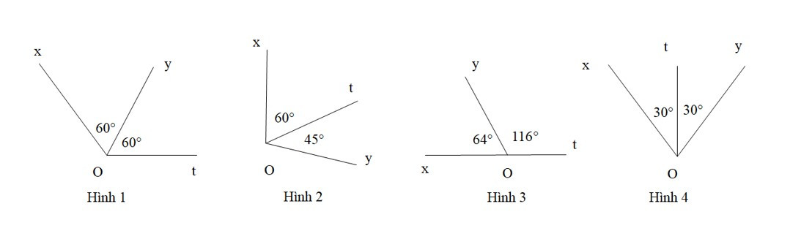

A. Hình 1;           B. Hình 2;                     C. Hình 3;                    D. Hình 4.

**Câu 9**. Cho $\hat{xOy}$ và $\hat{tOz}$ là 2 góc đối đỉnh. Biết = 250, số đo bằng ?

A. 650. B. 250. C. 750 D. 1550.

**Câu 10**. Kết quả của phép tính (-81)5 : (27)5 là:

1. (-3)10 B.(-3)3  C. (-3)5 D. (-3)7

**Câu 11.** Hai đường thẳng xx’ và yy’ cắt nhau tại O. Góc đối đỉnh của góc $\hat{xOy}$ là:

1. $\hat{x'Oy'}$; B. $\hat{x'Oy}$; C. $\hat{xOy}'$; D. $\hat{y'Ox}$

**Câu 12.** Cho hình vẽ, biết =400, Oy là tia phân giác của góc $\hat{xOz}$. Khi đó số đo $\hat{xOy}$ bằng:

1. 200; B. 1400; C. 800; D. 400

**Câu 13.** Kết quả của phép tính 47 : 45 là:

1. 412 B. 42  C. 435 D. 12

**Câu 14.** Kết quả của phép tính $\frac{1}{2}+\frac{1}{3}$ là:

1. $\frac{2}{5}$ B. $\frac{2}{6}$ C. $\frac{5}{6}$ $\frac{1}{6}$

**Câu 15.** Cho hình vẽ sau đây, biết a // b.

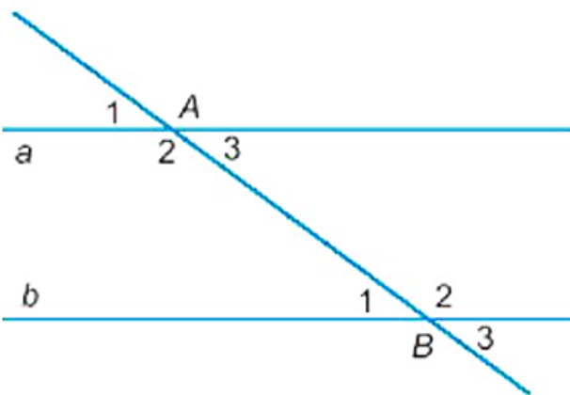

Khẳng định nào sau đây là sai?

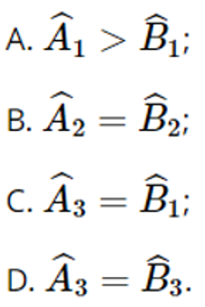

**Phần 2. Tự luận. (5,0 điểm)**

**Câu 16**: (1,0 điểm) Tính:



$\frac{3}{4}+\left|\frac{-1}{4}\right|$

$\frac{2}{5}.\left(\frac{-2}{7}\right)+\frac{2}{5}.\left(\frac{-5}{7}\right)$

**Câu 17**: (1,0 điểm)

1. Tìm x, biết: $\frac{3}{7} x=\frac{1}{3}+\frac{3}{4}$
2. Người ta đã dùng 400 viên gạch hình vuông có cạnh dài 60 cm để lát nền cho một căn phòng hình vuông (coi các mạch ghép là không đáng kể). Hỏi nền căn phòng hình vuông đó có cạnh dài bao nhiêu mét ?

A

D

C

720

B

b

a

c

d

**Câu 18.** (3,0 điểm)Cho hình vẽ

1. Chứng tỏ AB// CD
2. Tính $\hat{ABD}$
3. Vẽ tia BE là tia phân giác của $\hat{ABD}$ ().

Tính $\hat{ABE}$?

........................ Hết ...........................

**D. ĐÁP ÁN VÀ THANG ĐIỂM**

|  |  |
| --- | --- |
| **...**  **......** | **ĐÁP ÁN & HƯỚNG DẪN CHẤM**  **Môn :** Toán **– Lớp: 7** |

**I.TRẮC NGHIỆM:** *(3,0 điểm) Mỗi phương án chọn đúng ghi 0,2 điểm.*

|  |  |  |  |  |  |  |  |  |  |  |  |  |  |  |  |
| --- | --- | --- | --- | --- | --- | --- | --- | --- | --- | --- | --- | --- | --- | --- | --- |
| **Câu** | 1 | 2 | 3 | 4 | 5 | 6 | 7 | 8 | 9 | 10 | 11 | 12 | 13 | 14 | 15 |
| **Đ/án** | A | B | C | B | C | B | B | D | B | C | A | A | B | C | A |

**II. TỰ LUẬN:** *(7,0 điểm)*

|  |  |  |
| --- | --- | --- |
| **Bài** | **Lời giải** | **Điểm** |
| **16a** |  | *0,5* |
| **16b** | $$\frac{2}{5}.\left(\frac{-2}{7}\right)+\frac{2}{5}.\left(\frac{-5}{7}\right)=\frac{2}{5}\left(\frac{-2}{7}+\frac{-5}{7}\right)=\frac{2}{5}.\left(-1\right)=\frac{-2}{5}$$ | *0,5* |
| **17a** | $\frac{3}{7} x=\frac{1}{3}+\frac{3}{4}$ $$\frac{3}{7}x=\frac{4}{12}+\frac{9}{12}$$ $$\frac{3}{7}x=\frac{13}{12}$$ $x=\frac{13}{12}:\frac{3}{7}=\frac{91}{36}$ | *0,5* |
| **17b** | Diện tích 1 viên gạch là: 602 = 3600 (cm2) = 0,36 m2.  Diện tích nền căn phòng hình vuông là: 400 . 0,36 = 144 m2  Nền căn phòng đó có cạnh dài là: $\sqrt{144}$ = 12 m | *0,5* |
| **18** | A  D  C  720  B  b  a  c  d |  |
| **18a** | Ta có AB AC (gt)  CD  AC (gt)  AB // CD | *0,5*  *0,5* |
| **18b** | Ta có =1800 (vì AB // CD)  Hay +720 = 1800 ⇒ = 1800 – 720 = 1080 | *0,5*  *0,5* |
| **18c** | Vì BE là tia phân giác của $\hat{ABD}$ Nên =:2=1080 : 2 = 540 | *0,5*  *0,5* |

---Hết---

Tài liệu được chia sẻ bởi Website VnTeach.Com

https://www.vnteach.com